МАТЕРИАЛ
для членов информационно-пропагандистских групп
(июнь 2026 г.)

ПАМЯТЬ ВО ИМЯ БУДУЩЕГО
(к 85-й годовщине начала Великой Отечественной войны)

Слайд 1.

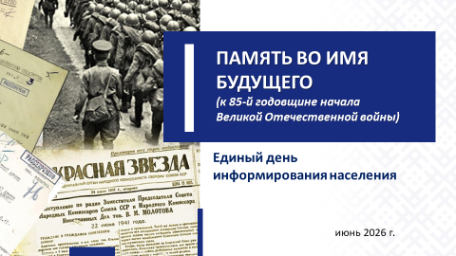
Слайд 2. Видеоролик.

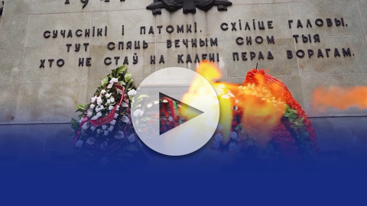
В Республике Беларусь 22 июня памятная дата – День всенародной памяти жертв Великой Отечественной войны и геноцида белорусского народа. 85 лет назад, 22 июня 1941 г., на рассвете германская армия вероломно, без объявления войны напала на Советский Союз. Беларусь в числе первых советских республик приняла мощный удар врага.
Как отметил Глава государства А.Г.Лукашенко 7 мая 2026 г., вручая государственные награды заслуженным представителям различных сфер в преддверии священного праздника Дня Победы: «Беларусь, потерявшая в горниле Великой Отечественной каждого третьего, разрушенная, сожженная, но непокоренная, вместе с другими народами Советского Союза спасла планету от коричневой чумы. Это величайшая заслуга, гордость белорусского народа, всего советского народа. От этой гордости мы никогда не должны отказаться».
Слайд 3.
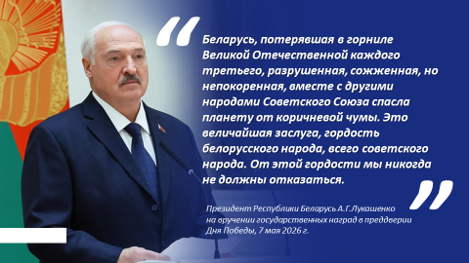

Под мирным небом
Более 80 лет мы живем под мирным небом. Впервые за всю историю белорусской земли нашим народом выстрадано и завоевано право прожить жизнь без войн, порабощения и гнета. Это не данность судьбы, а главное наше достижение. Это уникальный период, когда стремление к созиданию и сотрудничеству возобладало над разрушительной силой ненависти и вражды. Каждое новое поколение росло, не зная ужасов войны и лишений.
Смысл и ценность Дня Победы останутся в исторической памяти белорусского народа на века. Это наследие, завещанное нам поколением победителей. Несоизмеримая цена его исчисляется миллионами утраченных жизней и миллиардами материальных потерь. Но самое главное – это память, суровая, беспощадная и справедливая. И пока она живет, до тех пор будет жить и сама Беларусь, настоящая, светлая, народная. Неспроста смысл и ценность Великой Победы словно в граните высечены в исторической памяти белорусского народа.
Прошлое не изменить, но мы должны из него извлекать уроки.
Справочно:
Согласно результатам социологического исследования, проведенного Институтом социологии НАН Беларуси в марте–апреле 2026 г., абсолютное большинство респондентов (99,1%) считает, что современному белорусу важно знать историю своей страны. В свою очередь историей Великой Отечественной войны интересуются 94,7% опрошенных белорусов. 89,7% граждан согласны с тем, что одним из самых важных событий в истории страны является Великая Отечественная война.
С уверенностью говорят, что гордятся тем, что живут в одной из стран, одержавших победу в Великой Отечественной войне, 93,9% белорусов.
Слайд 4.
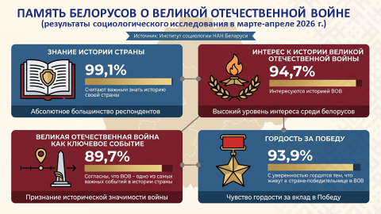

Искажение исторического прошлого и противодействие ему

Чем дальше уходит в историю победный май 1945 года, тем настойчивее и циничнее становятся попытки ее искажения, умаляя вклад Советского Союза в Великую Победу над фашистской Германией. И при этом главную роль играют не исторические факты, а их подбор, фальсификация и манипуляция ими. Для чего это делается? Для того, чтобы перекроить сегодняшний мир в угоду нового миропорядка, в котором нам, белорусам, как и более 80 лет назад, будет отведена роль ресурсного придатка западных держав, а Беларуси вновь уготована участь «жизненного пространства» для «цветущего сада» Евросоюза.
Вот почему в ряде западных государств не сбавляет обороты тенденция по сносу памятников советским воинам, вандализм над монументами памяти подвига советского народа, кощунственная эксгумация захоронений, осквернение мест гибели советских солдат, освободивших Европу от фашизма. Только вдумайтесь – с 1990-х годов в «просвещенной Европе» зафиксировано более 3,5 тысяч фактов уничтожения памятника советским воинам-освободителям, из них за последние три года – не менее 300! Также установлено более 100 фактов вандализма – осквернения могил воинов, сложивших головы за освобождение Европы от «коричневой чумы»!
Наряду с этим предпринимаются попытки героизации нацистских преступников и их пособников, возвеличивания предателей и приспешников фашизма. Так, в апреле 1950 года, вопреки решению Нюрнбергского трибунала, Высшая комиссия США в Германии выпустила документ, в котором утверждалось, что «Балтийские части войск СС (Балтийские регионы) должны рассматриваться отдельно. Вот почему сразу после распада СССР в Латвии ежегодно 16 марта стали проходить шествия латышских националистов и бывших легионеров «Ваффен СС» (в годы Второй мировой войны действовали как элитные войска, подчинявшиеся лично А.Гитлеру, принимали активное участие в карательных операциях, массовых убийствах мирных жителей и преступлениях Холокоста). Памятники в честь «героев» «Ваффен СС» в Латвии охраняются государством. Эту же эстафету подхватила и Польша, в 2011 году учредила и празднует 1 марта как день памяти «проклятых солдат» (участники антисоветсткого и антикоммунистического вооруженного подполья, которые вели партизанскую войну в Польше в 1944-1950 гг.). В Литве один из главарей «лесных братьев» (вооруженное националистическое бандформирование, действовавшее в 1940-1950 гг. на территории балтийских республик СССР -Литвы, Латвии, Эстонии – их жертвами стали десятки тысяч мирных жителей из числа гражданского населения) А.Раманаускас-Ванагас признан «фактическим главой государства» в послевоенное время.
Почему мы, беларусы, никогда не смиримся с таким положением дел? По тем причинам, что легионеры «Ваффен СС» в 1943–1944 годах были исполнителями карательных экспедиций на территории Белорусского Подвинья. Это они с особой жестокостью и зверством выжигали деревни вместе с людьми на территории Верхнедвинского и Полоцкого районов для освобождения «жизненного пространства» для латышской нации. Литовские братья зверствовали на Гродненщине, оставляя пепелища на месте белорусских деревень и сёл. А так называемые в Польше «проклятые солдаты» Армии Краёвой с 1944 года активно сотрудничали с немецко-фашистскими захватчиками и получили карт-бланш на уничтожение «бандитов» из числа белорусских партизан – народных мстителей на Гродненщине и Белосточчине. Там с особой жестокостью отличилась бригада под командованием А. Бурого «Котляжа». Документы свидетельствуют, что только на территории Гродненской области в августе 1944 года было около 5 тысяч "$а$ковцев", которые с оружием в руках прятались в белорусских лесах и уничтожали не только партизан, но и целые регионы из преимущественно белорусского населения.
Какой же путь, по мнению псевдополитиков из либеральной Европы, уготован нам, белорусам, в случае победы их «демократических ценностей»? Этот путь со всей наглядностью можно проследить на примере нашей ближайшей соседки – братской Украине. В 2005 году в Украине был создан Институт национальной памяти. В 2015 году был принят пакет законов «О декоммунизации». Это стало началом политики возвеличивания так называемых «борцов за независимость Украины» в ХХ веке, многие из которых принимали участие в осуществлении нацистского геноцида. Так, боевики Организации украинских националистов (далее – ОУН) под руководством Романа Шухевича осуществили 30 июня 1941 г. Львовский погром. Затем Р.Шухевич командовал полицейскими подразделениями СС на территории Беларуси. Главной задачей формирования на наших землях была борьба с советскими партизанами. Подразделение привлекалось к крупномасштабным карательным акциям нацистов, направленным на уничтожение партизанских баз и поддержку местного оккупационного режима. В настоящее время Шухевич признан «Героем Украины», является почетным гражданином ряда украинских городов, ему установлены многочисленные памятники.
На территории Польши и Литвы проводится целенаправленная линия по героизации коллаборационистов и отрицанию геноцида белорусского народа в годы Великой Отечественной войны. Подготовлен цикл программ и публикаций, в которых утверждается, якобы генеральный комиссар генерального округа Беларуси Вильгельм Кубе является благодетелем белорусского народа, ответственность за сожженные деревни и карательные операции возлагаются на партизан, а участники полицейских батальонов выставляются борцами за независимость Беларуси. И это хотят видеть в белорусских учебниках для нашей молодежи! Такое поколение манкуртов, отрекшихся от героического прошлого предков, уже воспитывают в сопредельных западных странах «европейской демократии».
В этом же контексте общей западноевропейской тенденцией стало законодательное закрепление запрета на празднование Дня Победы и подмена 9 Мая «Днем Европы» (прим. – ежегодный праздник мира и единства в странах Европейского союза и других европейских государствах, отмечаемый 9 мая и посвященный годовщине исторической Декларации Шумана 1950 года, которая заложила основы современной европейской интеграции и союза), а память о роли Советской армии стремятся минимизировать либо показать через навязывание лживого нарратива о «советской оккупации».
Но несмотря на все попытки Запада исказить историческое прошлое, предать забвению память о Великой Победе советского народа, мы максимально правдивы и откровенны, «называем все своими именами».
Справочно:
Белорусских участников антифашистского сопротивления было более 2 миллионов человек. Численность коллаборантов, белорусов, которые пошли служить в полицейские батальоны, оценивается по-разному. Но в большей степени находит подтверждение на 1943 год – 20 тыс. человек, что значительно меньше, чем в других странах.

Противодействие искажению исторической правды находится под пристальным вниманием белорусского государства.
Значимость темы исторического прошлого белорусского народа нашла свое отражение и в обновленной Конституции Республики Беларусь. Согласно статье 15 государство обеспечивает сохранение исторической правды и памяти о героическом подвиге белорусского народа в годы Великой Отечественной войны.
На законодательном уровне в Республике Беларусь в мае 2021 г. принят Закон «О недопущении реабилитации нацизма», в январе
2022 г. – Закон «О геноциде белорусского народа».
Сохранение правды о событиях Великой Отечественной войны и противодействие искажению исторических фактов – одно из основных направлений деятельности Республиканского совета по исторической политике, созданного при Администрации Президента Республики Беларусь.
В нашей стране разработана национальная концепция отечественной истории, в основе которой научно обоснованные факты и события, идея неразрывности исторического процесса, становления и развития белорусского этноса, формирования его государственности.
Для предотвращения попыток фальсификации и восстановления исторической справедливости в апреле 2021 г. Генеральным прокурором Республики Беларусь возбуждено и расследуется уголовное дело по факту геноцида белорусского народа в ходе Великой Отечественной войны и в послевоенный период.
Справочно:
На оккупированной территории Беларуси нацисты создали более 570 лагерей смерти для уничтожения военнопленных и гражданского населения. За время войны оккупанты провели на территории Беларуси более 180 крупных карательных операций. Сожгли более 12860 сел и деревень республики, из них не менее 290 разделили судьбу Хатыни – были уничтожены вместе с населением и не возродились.
Из Беларуси в Германию было угнано более 380 тыс. человек, из которых десятки тысяч погибли, не выдержав каторжных условий работы.
Слайд 5.
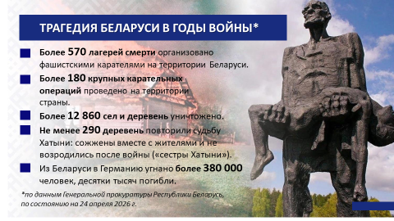
По состоянию на апрель 2026 г. вынесено 7 обвинительных приговоров. В ходе предварительного следствия установлено и допрошено более 21000 человек, почти 8000 из которых – потерпевшие, в том числе бывшие узники лагерей смерти.
Слайд 6.
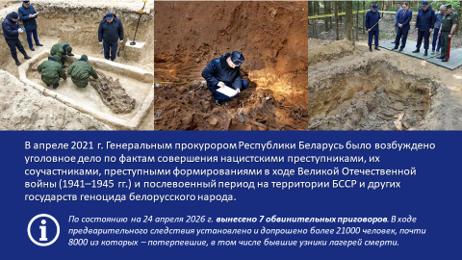
Как подчеркнул Президент Республики Беларусь А.Г.Лукашенко, принимая 9 мая 2026 г. участие в церемонии возложения венков и цветов к монументу Победы: «Наш долг – сохранить правду о той войне, рассказывать все, даже то, что тяжело порой произносить».
Расследование уголовного дела по факту геноцида населения Беларуси во время Великой Отечественной войны и послевоенный период – это наше оружие в противодействии агрессивному информационному давлению, прежде всего, на наше молодое поколение, которое выросло в мирное, спокойное и благополучное время.
Вспомните утверждение советского писателя Абрамова Ф.А.: «Народ умирает, когда становится населением. А населением он становится тогда, когда забывает свою историю».
В Великой Отечественной войне погиб каждый третий. Наш общий долг – не допустить повторения ошибок прошлого, сделать все возможное, чтобы противодействовать попыткам реабилитации нацистов и их пособников, бороться с проявлениями неонацизма и всех форм дискриминации.
И главное – не допустить пересмотра итогов Великой Отечественной войны и забвения подвига наших предков на фронтах страшной войны, отнявшей у советского народа около 30 млн жизней.

Единство народа – ключевой фактор сохранения памяти
о Великой Отечественной войне как основы нашего развития
Уроки истории учат нас сплоченности и единению. Как и тогда, в годы Великой Отечественной войны, сегодня мы плечом к плечу, вместе отстаиваем право быть и называться наследниками Победы, чтобы сохранить его и передать будущим поколениям.
Благодаря объединению усилий всех братских народов Советского Союза были спасены миллионы жизней и восстановлен мир.
Огромным был и вклад белорусского народа в разгром гитлеровской Германии. На фронтах Великой Отечественной войны сражалось порядка 1 млн 400 тыс. белорусов и уроженцев Беларуси. На оккупированной врагом территории вели борьбу около
400 тыс. партизан. Аналогов белорусскому партизанскому движению нет, это уникальное явление мировой истории.
Кровопролитная война показала: дать отпор сильному врагу может только сплоченное общество настоящих патриотов, уверенных в правоте своего дела, твердо знающих, во имя чего они сражаются и неустанно трудятся.
Благодаря консолидации белорусов и в послевоенный период нам удалось сделать Беларусь не только суверенной, но и экономически независимой. В основе наших сегодняшних успехов – единство нации и дух непокоренных белорусов, которые вместе с другими народами Советского Союза внесли решающий вклад в спасение человечества от коричневой чумы.
Единство – это генетический код помнить, чтить и передавать память о Великой Победе новым поколениям, не позволяя никому исказить или забыть великий подвиг советского народа.
Современный облик памяти создают через архитектуру, мемориальные комплексы, муралы и др. Это делает историю понятной и близкой каждому из нас.
Справочно:
За последние пять лет создано и установлено 338 произведений монументального искусства, посвященных событиям военной истории, в их числе: 2 мемориала, 75 памятников, более 250 мемориальных (памятных) знаков.
Справочно по Могилевской области:
На государственном учете состоит 1837 воинских захоронений
и захоронений жертв войн, расположенных на территории Могилевской области. Установлено более 600 объектов монументального и монументально-декоративного искусства, посвященных событиям военной истории.
В рамках выполнения регионального комплекса мероприятий
по реализации в Могилевской области Государственной программы «Увековечение памяти о погибших при защите Отечества»
на 2021–2025 годы паспортизировано 175 ранее неизвестных захоронений, проведен капитальный ремонт (реконструкция)
64 захоронений, установлено 114 произведений монументального искусства.
Осуществляются строительные и ремонтно-реставрационные работы на объектах, являющихся памятниками истории и архитектуры.
Справочно:
За 2021–2025 гг. построено, реконструировано (отреставрировано) 67 тематических знаковых объектов. Среди них: «Строительство музея К. Заслонова в г.Орше», «Реконструкция мемориального комплекса «Курган Славы» с прилегающей территорией», «Реконструкция государственного мемориального комплекса «Хатынь», «Строительство музея Воинской Славы Могилевской области в районе мемориального комплекса «Буйничское поле» в г.Могилеве», «Мемориальный комплекс узникам Озаричского лагеря смерти» в Калинковичском районе и др.
Справочно по Могилевской области:
В Могилевской области были возведены и открыты после реконструкции значимые мемориальные объекты.
При участии Президента Республики Беларусь Лукашенко А.Г. состоялось открытие мемориального комплекса «Памяти сожженных деревень Могилевской области» в дер. Борки Кировского района (2020 год). В Кличевском районе проведена реконструкция мемориального комплекса партизанской славы «Усакино» (2021 год)
и мемориала в память об отряде специального назначения «Славный» (2022 год), в Могилевском районе – мемориального комплекса «Батальон милиции под командованием Константина Владимирова» (2023 год).
В Чаусском районе состоялось открытие памятного знака советским воинам, павшим на реке Проня в 1943–1944 годах во время 9-месячного противостояния советско-немецких войск (2024 год), в г. Могилеве установлен единый памятный знак жертвам геноцида белорусского народа (2025 год). В рамках развития мемориального комплекса «Буйничское поле» 5 июля 2025 г. состоялось торжественное открытие Музея Славы Могилевщины.
Слайд 7.
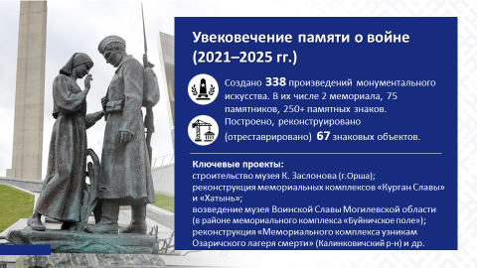
Количество памятных мест, связанных с событиями Великой Отечественной войны, увеличивается на белорусской земле с каждым годом.
Военная тематика нашла отражение и в сфере культуры.
В последние годы Национальной киностудией «Беларусьфильм» создан ряд новых фильмов, посвященных Великой Отечественной войне («Время вернуться» (2024 год), «Лагеря смерти» и «Сожженные деревни» (2024–2025 гг.), «Мемориальные комплексы Беларуси–1» (2024 год), «Мемориальные комплексы Беларуси–2» (2025 год). В настоящее время ведется работа над созданием фильма «Батька Минай. Партизанская легенда».
Кроме того, в Беларуси реализуется огромное число проектов, посвященных подвигу наших предков в Великой Отечественной войне, которые никого не могут оставить равнодушными. Яркий пример тому – концерт-реквием «Каждый третий», ставший данью памяти общему подвигу советского народа.
Достойным примером боевого и трудового подвига, всенародного сопротивления, которые были проявлены в годы Великой Отечественной войны, являются населенные пункты, награжденные вымпелом «За мужнасть i стойкасть у гады Вялiкай Айчыннай вайны» (награждаются в соответствии с Указами Главы государства). В настоящее время таких мест – 42, ставших настоящей цитаделью мужества, в которой невероятную храбрость проявили не только бойцы, но и местные жители.
Справочно по Могилевской области:
В Могилевской области вымпелом награждены 7 городов – Могилев, Бобруйск, Кличев, Кричев, Осиповичи, Славгород, Чаусы
Слайд 8.
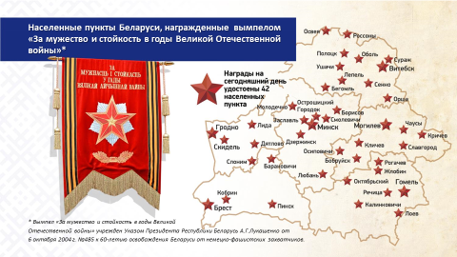
Активно вовлечена в работу по увековечению памяти о Великой Отечественной войне наша молодежь. С ее участием создаются музейные экспозиции и аллеи памяти, открываются памятные знаки и мемориальные доски. Молодежь активно участвует во Всебелорусской молодежной стройке – строительстве нового здания Национального исторического музея.
Сплотить молодежь на основе исторической памяти призван международный культурно-образовательный проект «Поезд памяти». Дата старта (22 июня) этого уникального проекта не случайна – 85-летие начала Великой Отечественной войны. В этом году акция пройдет в пятый раз.
В республике ведется поисковая деятельность, устанавливаются имена героев, ранее считавшихся неизвестными, находят покой павшие солдаты, а их семьи – долгожданную правду. Так, по результатам архивно-исследовательских и полевых поисковых работ установлены и внесены в паспорта воинских захоронений сведения о 42 тыс. погибших.
С 2021 года 52-м отдельным специализированным поисковым батальоном Вооруженных Сил Республики Беларусь с участием членов поисковых общественных объединений (в том числе молодежных) проведены работы на 673 поисковых объектах.

Справочно:
Обнаружено 480 неучтенных воинских захоронений и захоронений жертв войн, извлечены останки более 13 тыс. погибших, установлены сведения о 110 из них.
Только в 2025 году полевые поисковые работы проведены на
166 поисковых объектах: 62 – в Гомельской обл.; 37 – в Могилевской обл.; 35 – в Витебской обл.; по 12 объектов – в Гродненской и Минской областях; 8 – в Брестской обл.
Справочно по Могилевской области:
По результатам работы за 2025 год паспортизировано 41 ранее не известное место захоронения, установлено свыше 1200 имен погибших и захороненных в братских могилах на Могилевской земле.
Слайд 9.
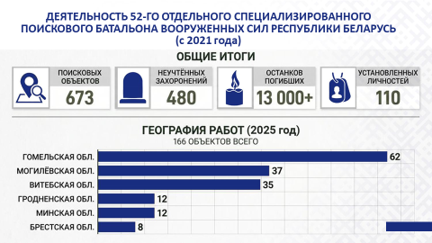
Тысячи белорусов единодушно отдают дань уважения героям-фронтовикам, партизанам и подпольщикам, участвуя в многочисленных республиканских проектах по увековечению памяти погибших при защите Отечества и сохранению памяти о жертвах войн.
Значимую роль в работе по сохранению исторической памяти выполняет Белорусский республиканский союз молодежи. Особая гордость – республиканский патриотический проект «Цветы Великой Победы», включающий более тысячи патриотических мероприятий по всей стране. Молодежь активно участвует в онлайн-проекте «Национальный альбом памяти «Родные лица Победы» (альбом состоит из стилизованных страниц с реальными историями героев освободителей и победителей – участников Великой Отечественной войны, рассказанных детям, внукам и правнукам).
В рамках международного интерактивного историко-патриотического онлайн-проекта оцифровано 2 995 памятников и
179 мест геноцида белорусского народа.
Продолжают кропотливую работу по увековечению памяти о Великой Отечественной войне и белорусские ученые-историки: от расследования преступлений нацистского геноцида до внедрения искусственного интеллекта в обработку архивов и создания цифровых выставок. Только за последние годы учеными Института истории НАН Беларуси подготовлено порядка 40 изданий по теме Второй мировой и Великой Отечественной войны.
Создан и специальный электронный ресурс – уникальный проект «Народная летопись Великой Отечественной войны: вспомним всех!». Любой желающий может прислать письма и фотографии из личных архивов, свои воспоминания, которые войдут в базу данных. Проект способствует повышению информированности граждан об истории войны и позволяет увековечить память о людях, оставивших след в истории.
Каждый новый сборник документов, каждая новая фамилия героя, которая выявляется учеными и транслируется обществу через публикации, конференции, СМИ – это и есть огромный вклад в дело по увековечиванию исторической памяти.
На основании данных, полученных Генеральной прокуратурой в ходе расследования уголовного дела о геноциде белорусского народа, актуализируются сведения информационного слоя «Сожженные деревни» на публичной кадастровой карте. По результатам следственных действий за 5 лет на карту дополнительно нанесено более 4 тыс. ранее не учтенных населенных пунктов. Каждый маркер на карте – это не просто точка, а дань памяти миллионам невинных жертв, и наша обязанность – беречь правду о событиях Великой Отечественной войны и передавать ее будущим поколениям.
Только так, общими усилиями, можно сохранить и увековечить для потомков имя каждого воина и сберечь героическое наследие, ставшее частью генетического кода нашего народа.

****
События Великой Отечественной войны стали испытанием невероятной силы, мужества и стойкости для миллионов людей. Они оставили глубокий след в судьбах целых поколений, затронув каждую советскую семью. Наша святая обязанность – помнить беспримерный подвиг солдат-освободителей, героизм партизан и самоотверженность тружеников тыла.
На этом акцентировал внимание Глава государства А.Г.Лукашенко 9 мая 2026 г. в ходе мероприятий к Дню Победы: «Мы помним наших солдат, офицеров, белорусских партизан и подпольщиков, женщин, взявших в руки оружие. Всех, кто не выбирал между виселицей и вражеской милостью, а умирал героем, но не предателем».

Слайд 10.
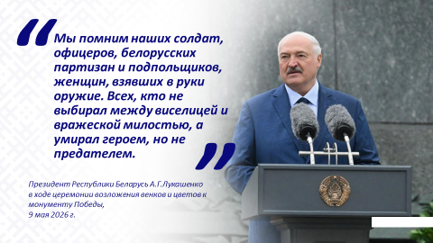
Память – гарантия неповторения трагедии тех лет и залог мирной жизни будущих поколений. И мы никогда не допустим, чтобы на нашей земле произошло то, что было 85 лет назад.
Слайд 11.
